Anexo 14
PLANO DE UBICACIÓN Y CROQUIS DEL PUNTO VERDE

PLANO DE UBICACIÓN PUNTO VERDE | CROQUIS DE DISEÑO DEL PUNTO VERDE
Ejemplo:  Ubicación: El Punto Verde se construirá y habilitará en la plaza de la villa que se encuentra a detrás de la sede vecinal, ubicado en el Libertador N° 485, Comuna XXXXXX, Región, XXXX.  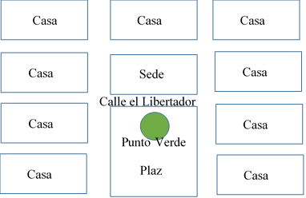 | Ejemplo:
INGRESE AQUÍ EL PLAN DE UBICACIÓN DE SU PUNTO VERDE | INGRESE AQUÍ EL CROQUIS DE DISEÑO DE SU PUNTO VERDE
SIMBOLOGÍA:  EJEMPLO:  Orientación Cardinal, Norte: | Ejemplo  DESCRIPCIÓN PUNTO VERDE (DIMENSIONES, MATERIALIDAD Y CARACTERISTICAS GENERALES):  La estructura del punto es de xxxxx, con revestimiento de xxxxxxx. Sus dimensiones especificas corresponden a 4m x1m x 2m, el cual será dividido por x cubículos de x metros que dispondrá los siguientes residuos: residuo 1, residuo 2, residuo 3, residuo 4 con colores según Norma NCh3322. Se instalará también una campana recolectora de vidrio con capacidad de xxx kg, de material plástico de alta densidad con refuerzos de acero con recubrimiento anticorrosivo. Se construirá un radier bajo la estructura de 4m x 1. Se considera que los contenedores sean removidos. Al interior del punto se ubican maxisacos lavables que serán cambiados en cada retiro. El punto considera gráficas en su parte anterior y posterior de manera que se permita el reciclaje desde la calle y desde el interior.
INGRESE AQUÍ LA SIMBOLOGÍA DE SU MAPA: | INGRESE AQUÍ LA DESCRIPCION DE SU PUNTO VERDE (DIMENSIONES, MATERIALIDAD Y CARACTERISTICAS GENERALES):

